Российская Федерация  Управление образования  Сальского района  муниципальное бюджетное общеобразовательное учреждение средняя общеобразовательная школа №78 п. Гигант  (МБОУ СОШ №78 п. Гигант)  347628, Ростовская область,  Сальский район, п. Гигант,  ул. Ленина, 83, тел.: 8(86372) 7-82-73  school78gigant@yandex.ru  25. 08. 2015. № 249  на № от |  | Руководителю Региональной службы по надзору и контролю  в сфере образования Ростовской области  Н. В. Толстик  О. Н. Крахмального директора МБОУ СОШ № 78 п. Гигант Сальского района

УВЕДОМЛЕНИЕ
об устранении выявленного Ростобрнадзором несоответствия содержания и качества подготовки обучающихся по имеющим государственную аккредитацию образовательным программам
федеральным государственным образовательным стандартам.

В соответствии с приказом Ростобрнадзора от 05.06.2015 г. № 4284 была проведена плановая документарная проверка муниципального бюджетного общеобразовательного учреждения средней общеобразовательной школы № 78 п. Гигант Сальского района Ростовской области по вопросу осуществления федерального государственного контроля качества образования (акт проверки от 10.08.2015 г. № 154/06-15).
Направляю информацию и подтверждающие документы об устранении выявленных несоответствий, указанных в приказе Ростобрнадзора от 10.08.2015 г. № 6012:

1. Во исполнение п.п. 19.11 ФГОС общего образования, утверждённого приказом Минобрнауки России от 06.10.09. № 373 «Об утверждении и введении в действие федерального государственного образовательного стандарта начального общего образования» внесены изменения в образовательную программу начального общего образования МБОУ СОШ № 78 п. Гигант. Подраздел «Система условий реализации основной образовательной программы» дополнен следующими пунктами:
- механизм достижения целевых ориентиров в системе условий;
- сетевой график (дорожная карта) по формированию необходимой системы условий;
- контроль за состоянием системы условий.
2. Во исполнение п.п. 19.5 ФГОС общего образования, утверждённого приказом Минобрнауки России от 06.10.09. № 373 «Об утверждении и введении в действие федерального государственного образовательного стандарта начального общего образования» внесены изменения в рабочие программы учителей начальных классов МБОУ СОШ № 78, позволяющие достичь планируемых результатов освоения основной образовательной программы начального общего образования:
- рабочая программа учителя Мельниковой Н.М. дополнена описанием ценностных ориентиров содержания учебного предмета, материально-технического обеспечения образовательной деятельности, места учебного предмета, курса в учебном плане, определены основные виды учебной деятельности в тематическом планировании по учебному предмету «Английский язык»;
- рабочая программа учителя Веретениковой А.С. дополнена описанием ценностных ориентиров содержания учебного предмета, материально-технического обеспечения образовательной деятельности, определены основные виды учебной деятельности в тематическом планировании по учебному предмету «Английский язык»;
- рабочая программа учителя Громовой О.А. дополнена общей характеристикой учебного предмета, курса, описанием ценностных ориентиров содержания учебного предмета, материально-технического обеспечения образовательной деятельности, личностными, метапредметными и предметными результатами освоения конкретного учебного предмета, курса, определены основные виды учебной деятельности в тематическом планировании по учебному предмету «Русский язык», «Литературное чтение».

Приложение: на 408 стр. в 1 экз.

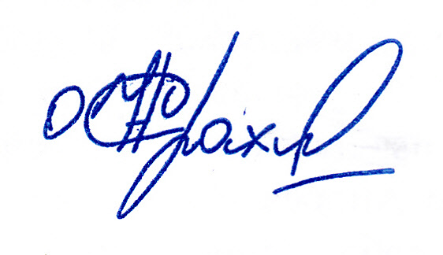

Директор МБОУ СОШ № 78 п. Гигант ______________ О.Н. Крахмальный

